舒城城关“5·4”一般高坠生产安全事故调查报告
来源：六安市舒城县·事故调查 六安市舒城县·事故调查
原文链接：https://www.shucheng.gov.cn/public/6618011/38168132.html
发布时间：2025-07-07 抓取时间：2026-10-14 正文含图，已嵌入原图

索引号： | 113414257885569274/202507-00004 | 信息分类： | 事故通报
内容分类： | 市场监管、安全生产监管,其他,其他 | 发文日期： | 2025-07-07
发布机构： | 舒城县 | 文号：
生效时间： |  | 废止时间：
来源单位： | 舒城县应急局 | 成文日期： | 2025-07-07
名称： | 舒城城关“5·4”一般高坠生产安全事故调查报告
关键词：

索引号： | 113414257885569274/202507-00004
信息分类： | 事故通报
内容分类： | 市场监管、安全生产监管,其他,其他
发文日期： | 2025-07-07
发布机构： | 舒城县
文号：
生效时间：
废止时间：
来源单位： | 舒城县应急局
成文日期： | 2025-07-07
名称： | 舒城城关“5·4”一般高坠生产安全事故调查报告
关键词：

舒城城关“5·4”一般高坠生产安全事故调查报告
字体：
舒城城关“5·4”一般高坠生产安全事故调查报告

舒城县人民政府事故调查组
2025年6月

目录
一、基本情况
(一)事故相关单位情况........................4
（二）事故现场情况..........................4
（三）作业相关情况..........................5
（四）事故设备与作业人员情况...。。。。。...6
（五）事故发生经过、报告、应急救援、善后及应急处置评估情况
1.事故发生经过..............................7
2.事故报告、应急救援和善后情况..............7
3.应急处置及评估情况........................9
人员伤亡和直接经济损失情况.
三、事故原因分析
（一）直接原因..............................10
（二）间接原因..............................10
四、对有关责任人员的处理建议
（一）建议免于追究责任人员..................10
（二）建议给予行政处罚的人员................11
五、事故主要教训............................
六、事故整改和防范措施......................

舒城城关“5·4”一般高坠生产安全事故调查报告
2025年5月4日17时38分许，在舒城县城关镇境内仁和至孔集路段附近，舒城县城关镇卓山村红星组村民余**，在使用叉车为货车装载袋装木屑过程中，致一工人从货车车顶坠落至地面受伤。后伤者被紧急送至舒城县人民医院抢救。当晚19时59分，伤者经医护人员抢救无效宣布死亡。
依据《安全生产法》《生产安全事故报告和调查处理条例》（国务院令第493号）和《安徽省生产安全事故报告和调查处理办法》（省政府令第232号）等规定，依照县政府授权，成立了由县应急局为组长单位，县公安局、县总工会、县市场监管局、县交通局、县农业农村局、城关镇人民政府为成员单位的“舒城城关5·4一般高坠生产安全事故事故调查组”(以下简称“事故调查组”)，并邀请县纪委监委、县检察院派员参加，依法开展事故调查工作。事故调查组按照“四不放过”和“科学严谨、依法依规、实事求是、注重实效”的原则，通过调查取证、现场勘察、查阅资料、询问有关人员，查明了事故发生的经过、原因、人员伤亡和直接经济损失情况，认定了事故性质和责任，并提出了相关处理建议，同时针对存在的薄弱环节，提出了防范措施建议。
经调查认定，舒城城关5·4一般高坠生产安全事故是

一起因叉车操作人员违规准许货物搬运工乘坐于货叉托收盘上方的木屑袋上，后在其操作托盘平移过程中，托盘忽然倾斜失稳致乘坐于木屑袋上的搬运工摔落坠地，造成的一般生产安全责任事故。
一、基本情况
(一）事故相关单位情况
事发装载作业的负责人余**的名下有一公司，公司名为舒城宏卓农业有限责任公司，该公司成立于2022-04-15，注册资本为10万元，统一社会信用代码为91341523MA8NY08M9D，企业注册地址位于安徽省六安市舒城县城关镇卓山村红星组。营业执照载明其经营范围为：一般项目：蔬菜种植；农产品的生产、销售、加工、运输、贮藏及其他相关服务；木材销售；木材收购；木材加工；建筑用木料及木材组件加工；农作物秸秆处理及加工利用服务；林业产品销售；畜禽粪污处理利用许可项目：木材采运；家禽饲养。余**在事发当天所开展的碎木屑装载作业并不包含在公司营业执照经营范围内，事发地点也不在企业注册地址范围内。
(二)事故现场情况
事故发生在舒城县城关镇境内仁和至孔集路附近,距程记木制品销售门市部西约100米处（具体见下方定位图）。

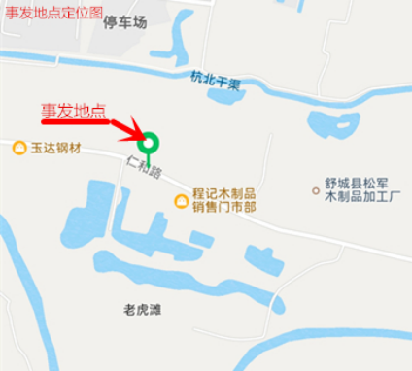
（三）作业相关情况
2025年5月3日，舒城县城关镇卓山村红星组村民余**电话通知钟**、陆**2人,次日下午15左右在程记木制品销售门市部附近处会合，准备将堆放在一农户家门口的袋装碎木屑用叉车装载至货车上（该袋装碎木屑系余**平时到附近各农户家零散收购并集中堆放在该处的，每袋收购价格为1.5元人民币），装车完毕后，再由余**驾车外运，出售给三合板厂或生物质厂另作它用（制作生物质或生产胶合板）。2025年5月4日下午3时许，三人会合后便开始进行装载作业：先是全手工作业，由钟、陆2人将袋装木屑一袋袋搬运至车厢内码放整齐；待码放至一定高度后，再由余**驾驶叉车，钟、陆2人将木屑袋搬运至叉车货叉上的网格状金属托盘上，后由余操作叉车将托盘托举并平移至车厢正上方；最后由钟、陆2人上车将木屑袋人工搬离托盘并在车厢内码放整齐。
（四）事故设备与作业人员情况
1.事故设备情况。事故叉车为JAC内燃平衡重式叉车，产品编号为221057001，制造许可证号为TS2510278-2024,设备代码为551010278，型号为CPO,自重4660KG，生产日期为2022年10月13日，额定起重量为3000KG，最大起升高度为4500mm,载荷中心距为500mm,最大起升高度起重量2600KG。该设备在事发时处于检验有效期内。
2.作业人员情况：
（1）钟**，女，身份证号342425******170723，户籍地为安徽省舒城县城关镇梵坛村，余**召集的用工人员，无用工合同，其自2023年前后便跟随余**从事木屑袋搬运工作，薪酬为每天200元人民币，由余**通过微信支付方式日结。
（2）陆**，男，余**召集的用工人员，无用工合同（薪酬情况同钟**），家住舒城县城关镇伏虎村学校，身份证号为342425******284237，其跟随余**打零工已半年有余，主要从事木屑袋搬运工作。
（3）叉车驾驶员：余**，男，身份证号342425******152434，为事发当天叉车装载作业负责人，持大货车A2驾驶证、高级叉车作业证（证书编号为240702322）。
户籍地址为安徽省舒城县城关镇卓山村红星组。平时主要在城关镇孔集周围从事碎木屑收储及外销工作。
（四）事故发生经过、报告、应急救援和应急处置及评估情况
1.事故发生经过、报告、应急救援和善后情况
2025年5月4日下午17时左右，在位于舒城县城关镇
境内仁和至孔集路附近距程记木制品销售门市部西约100米处，钟**、陆**2人在一农户家门口将堆放在该处的木屑袋往货车车厢内搬运并码放整齐。在木屑袋码放至距地面2米有余时，余**启动了叉车，准备用叉车货叉上放置的网格状金属托盘提升木屑袋，辅助钟、陆2人开展装车作业。在此过程中，应钟**执意要求，余**准许了钟**乘坐于货叉托盘上方的木屑袋上，随同叉车一道行进及开展托举作业。17时38分，余**操作叉车行驶至货车右侧并将托盘托举至车厢内木屑袋堆垛上方后，在操作托盘平移过程中（见下图），

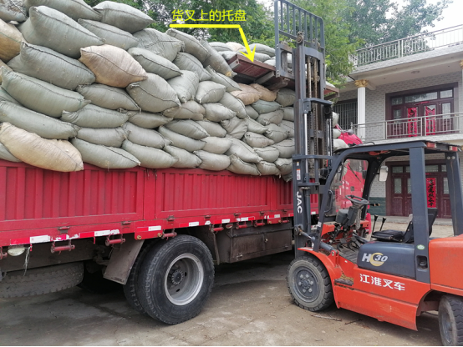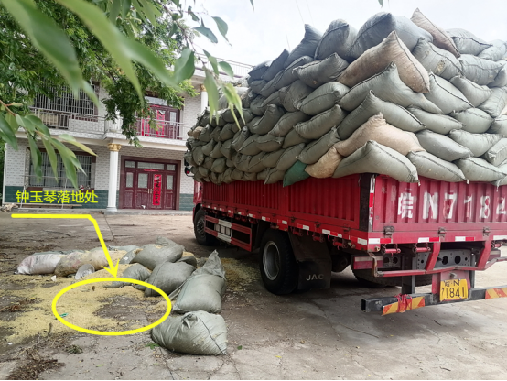
接事故信息报告后，舒城县应急管理局、舒城县公安局、县市场监管局、县交通局等单位负责人立即赶至事故现场，
了解事故发生原因，组织开展善后处理工作。
经多方协调，本起事故善后赔偿《协议书》于2025年5月6日凌晨达成，各项赔偿总计金额为人民币55万元。
2.应急处置及评估情况
经事故调查组调查评估:接事故报告后，依照有关规定，舒城县人民政府和有关部门立即启动了相关应急预案，各有关部门负责人第一时间赶赴事故现场，分头落实事故善后处理相关事项，善后处理工作高效稳妥，未发生网上舆情及其它衍生事件。
二、人员伤亡和直接经济损失情况
（一）人员伤亡。死者钟**，女，身份证号342425******170723，户籍地为安徽省舒城县城关镇梵坛村，在事故中死亡。
（二）直接经济损失。依据《企业职工伤亡事故经济损失统计标准》（GB6721-1986），事故造成的直接经济损失约为55万元。
三、事故原因分析
（一）直接原因
余**在操作叉车货叉上的托盘平移过程中，托盘倾斜失稳,致乘坐于托盘木屑袋上的钟**摔落坠地。
（二）间接原因
1.余**罔顾安全，违规准许钟**乘坐于货叉托盘上方的木屑袋上，随同叉车一道行进及开展托举作业。
2.钟**自身安全意识淡薄，执意要求乘坐到货叉托盘上方的木屑袋上，随同叉车一道行进及开展托举作业。
四、对有关责任人员的处理建议
（一）建议免于追究责任人员（1人）
钟**，自身安全意识淡薄，执意要求乘坐到货叉托盘上方的木屑袋上，随同叉车一道行进及开展托举作业。对事故发生负有直接责任，鉴于其已在事故中死亡，建议免于追究责任。
（二）建议给予行政处罚人员（1人）
余**，作为本次货车装载作业的负责人，罔顾安全，违规准许钟**乘坐于货叉托盘上方的木屑袋上，随同叉车一道行进及开展托举作业，且在作业过程中，未给作业人员提供任何安全防护器具，安全责任落实不到位。对事故发生负有安全管理责任，根据《安全生产违法行为行政处罚办法》（国家安监总局令第15号）第四十五条第一项、第三项之规定，建议由舒城县应急管理局给予余**警告，并给予其人民币3000元罚款的行政处罚。
五、事故主要教训
（一）现场作业人员的安全防范意识需要进一步提高：
本起事故暴露出生产作业人员安全防范意识极其淡薄。
各级、各部门要高度重视安全教育培训工作，切实提高各类从业人员的安全防范意识，尤其要重视一线作业人员的安全教育培训工作，牢记“三不原则”，杜绝“三违”现象，严防各类生产安全事故发生。
（二）本起事故中涉及的叉车，属“场（厂）内专用机动车辆”品种之一，但因事故发生时其所处位置“不在规定的工厂厂区、旅游景区、游乐场所等特定区域”，根据《国家市场监督管理总局令》（第50号）总则第三条规定，本起事故不属特种设备事故。但在调查中发现：类似本起事故中的“不在规定的工厂厂区、旅游景区、游乐场所等特定区域”的叉车等特种设备，在实际的安全监管中存在着较大的盲区(未建立起全覆盖的、系统的、分门别类的、监管明确的台账），各相关部门要针对“部门监管职责划分不明确、设备底数牚握不具体、隐患问题掌握不清楚”等情况，尽快拿出有效举措，确保监管不留漏洞，彻底消除各类风险隐患。
六、防范和整改措施建议
（一）县市场监管局，要认真履行《安全生产法》所赋予的安全生产管理职责，对照“三管三必须”要求，积极主动会同其它相关部门（包括属地政府），建立健全协同机制，有效消除监管盲区；要通过开展“专项整治”等有效方式，切实摸清相关设备的“底数”，并建立好明确的“台账”，强化叉车等各类场（厂）内机动车辆的安全监管；要加大检查督查力度，督促各相关单位严格落实安全生产责任制，及时开展隐患问题“大排查、大整改”，彻底消除各类隐患问题，确保生产作业过程中的安全。
（二）城关镇人民政府，要进一步落实好安全生产属地监管责任，加大对辖区内各生产经营主体的监管力度；采取多种有效形式，加强安全生产知识宣传力度，进一步提高从业人员的安全防范意识；采取多种有效方式，强力督导各生产经营主体加强作业现场安全管理，杜绝“三违”现象发生；要结合安全生产“治本攻坚三年行动”，认真排查辖区内的各类生产安全隐患并销号清零，严防类似事故再次发生。

事故调查组成员签字：
县纪委监委：

县检察院：

县应急局：

县公安局：

县总工会：

县市场监管局：

县交通局：

县农业农村局：

城关镇人民政府：

2025年7月2日

文件下载
政策咨询
如果您对该政策文件有疑问，可以拨打标题上方的电话咨询相关部门。
标签：

